新北区大中小学思政课一体化建设吴海燕优秀教师培育室
2024-2025学年第二学期工作计划
一、指导思想
为进一步提高中小学思政教师专业能力与整体素质，推动思政课改革创新和内涵式发展，本学期新北区大中小学思政课一体化建设培育室将以“大思政课”研究为重点，以“思政课一体化建设”为方向，聚焦课堂教学与项目研究，开展“行走的思政课堂”，打造思政金课，充分发挥培育室成员的创新精神和探究积极性,进行道德与法治的深化实践与探究，加速教师专业化发展，为教育教学质量服务，为学生的发展服务。
二、工作目标
工作目标
促进课程一体化
增强教学能力
提升理论素养
拓宽育人领域
深入课题研究
优化评价机制
1.提升理论素养：通过组织学习教育政策、新课程方案与新课程标准、大思政课建设等理论书籍，增强思政课教师的政治理论水平、教学设计能力和科研创新能力。
2.增强教学能力：围绕“国家认同”“中华优秀传统文化”主题，进行课堂教学实践，加强日常实践与专题研究，提高课程实施水平，切实增强思政课时代性、针对性、实效性。
3.促进课程一体化：加强大中小学联动，推动大中小学思政课内容、方法和目标的深度融合，形成循序渐进、螺旋上升的课程体系。
4.拓宽育人领域：各成员依托学校资源、常州市本土资源，将思政育人领域拓宽到校外各类基地，积极开展“行走的思政课堂”，让思政课“行走”起来。
5.深入课题研究：依托“知行合一：指向政治认同素养培育的实践探索”课题的研究，对学科中的热点、难点问题进行研讨，形成一些解决实际问题的策略和方法，提升成员科研能力。
6.优化评价机制：建立科学合理的教师评价和课程评价体系，促进教学质量持续提升。
三、具体行动

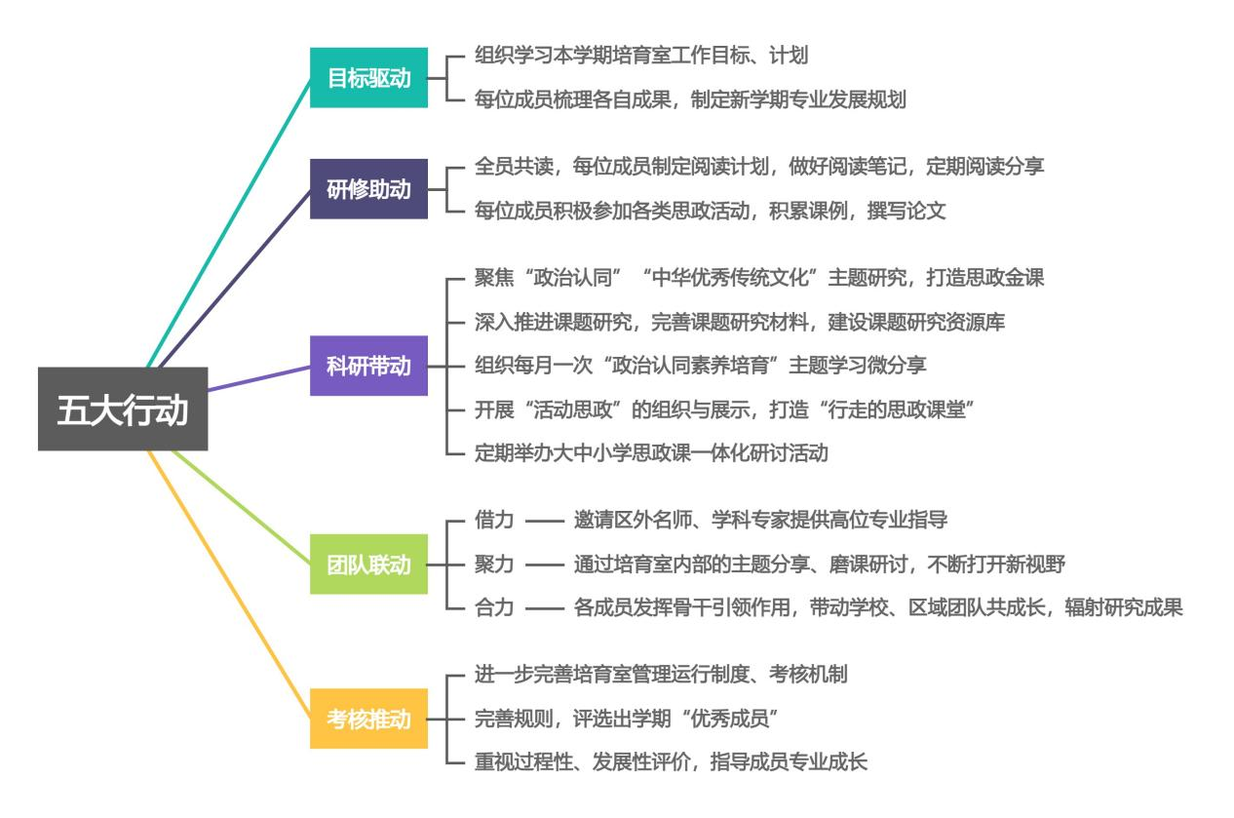
1.目标驱动：明确方向，助推精准发力
针对培育室培养目标，结合本学期培育室工作计划，每位成员整理各自专业成果，制定本学期成长目标、路线、措施，明确专业成长方向，高效发展。
2.研修助动：提升能力，强化核心素养
一是围绕本学期培育室的研究主题，工作室主持人定期向工作室成员推荐教育必读书目和选读书目，本学期推荐共读书目为《法治的细节》《正义的成本》《核心素养与教学改革》等。每位成员依据自己的情况制订相应的读书计划，每学期至少读一本思政理论专著和教育专著,做好相应的读书笔记，写出心得体会，以提升工作室成员的思想理论水平，提高工作室成员依法执教水平，关注国家大政方针，聚焦社会时政热点，掌握时代跳动脉搏，紧跟社会发展步伐，提高政治占位。
二是勤耕不辍，积累课例，撰写论文。每位成员积极参加市区级思政活动，认真观摩线上线下展示课，积累优秀课例，将所思所感落到笔处。定期开展论文分享交流会，互相修改论文，提高论文写作水平。积极参加论文比赛、投稿，提高论文获奖率和发表率。
3.科研带动：创新引领，推动成果转化
培育室科研活动注重几个结合：学习培训与专题研究相结合，理论学习与实践操作相结合，自主学习与专家引领相结合，独立思考与合作交流相结合，自我反思与不断提升相结合。本学期将围绕以下五个方面开展研究：
一是围绕“政治认同”“中华优秀传统文化”等主题，在一体化理念指导下，打造一批聚焦课标引领、素养提升、活动导向的思政金课，培育室每月至少组织1次一体化建设研讨活动，集中活动尝试“理论学习+教学实践+观摩评议+专家引领+反思成文”的研讨模式。在活动中，加强交流的深度和广度，上课教师精心磨课展风采，评课教师围绕教学目标、资源运用、问题思辨等多元维度深探究，力求培育室内成员人人有机会上课、评课，人人都承担相关任务。在活动后，加强对教学案例的收集整理和资源共享，建立培育室专属优质教案、课件教学资源库。
二是深入推进培育室课题研究。以培育室课题《指向政治认同的小学道德与法治知行合一育人方式的实践探索》为载体，依托跨学科、跨学段的研究团队，分工合作，共同推进课题研究进程，定期组织课题研究进展汇报会，交流研究成果，探讨研究难点，完善课题研究材料，确保课题研究的顺利进行。鼓励培育室成员以教学设计、课件、讲座、微课、论文、案例等形式呈现研究成果，建设课题研究资源库。每位成员在2025年至少在市级以上刊物发表1篇论文，或有1篇论文获奖。
三是组织好“政治认同”思政主题学习微分享，工作室成员读书、读人、读时事，全员卷入式学习，提升集体综合素养和教育担当。
四是开展好“活动思政”组织与展示，通过组织学校或班级的思政育人活动，开展红色家长学院活动，开展“行走的思政课堂”社会实践基地活动等，积累案例，并及时进行成果发布。
五是定期举办大中小学思政集体备课、主题沙龙、教学研讨活动。以同题异构、公开教学、双师同堂、名师公开课观摩等形式深化不同学段思政课教师的教学交流与碰撞，帮助各学段教师在思政一体化视域下，立足本学段学情扎实提高教育教学水平，体现各学段思政学科育人特点及彼此衔接。组织全体培育室成员积极参与各级各类的培训和研讨，与其他区域思政课一体化联盟开展联合活动，打开视域，同生共长。
六是工作室成员在指导教师的引领下，实现各方面的自我成长。勤于钻研，积极参加省、市、区、学校等组织开展的教育科研活动，把握基础教育改革的动态，特别是以道德与法治学科研究的动态，善于用教学理论来指导教学实践，发挥带头示范和辐射作用，逐步提高自身和学校的教育科研能力。学会观察评价，改进课堂教学的技术和策略，有效提高课堂教学效率，打造优质高效课堂。开展骨干教师指导活动，力争每位成员都能够发挥示范作用，辐射带动校内骨干教师成长。
4.团队联动：凝聚智慧，实现协同共长
培育室力求实现学思践悟互相促进，携手并进聚合力。向外，邀请省市专家、思政学科骨干教师，为每一位成员的发展提供高位指导和坚强支持；向内，通过培育室的主题分享、研讨活动强化成员培训与交流，与此同时，团队内部高效分工，各小组分工合作、互相促进，合力运营好“思政课一体化研究工作室”微信公众号、QQ号、新北区教育网站培育室网页；同时，开展骨干教师指导活动，力争每位成员都能够发挥示范作用，带动学校、区域团队的成长与交流，辐射研究成果，扩大培育室影响力。
5.考核推动：激励导向，实现提质增效
进一步完善培育室管理运行制度、成员专业成长评估细则；评选培育室学期“优秀成员”，强化榜样引领示范作用；完善“过程性评价”与“终结性评价”相结合的发展性评价，不断提升工作室成员的教学能力和研究水平。
附：本学期具体工作安排
时 间 | 地点 | 活动内容 | 活动形式
2月 | 香槟湖小学 | 主题：提升国家认同，培育家国情怀  1.专家指导：王园园教授讲座  2.学习培育室学期工作计划，各成员交流学期成长目标与计划 | 1.专家讲座  2.计划交流
3月 | 龙虎塘第二实验小学 | 主题：提升国家认同，培育家国情怀  1.姚炎萍、万婧执教研讨课  2.姚炎萍、杨睿楠进行“国家认同”主题分享、思政第二课堂活动分享 | 1.课例研讨  2.主题分享  3.专家引领
3月 | 线上 | 与南京唐隽菁名师工作室联合活动 | 1.课题研讨  2.专家讲座  3.主题交流
4月 | 奔牛实验小学 | 主题：思政课“政治认同”培育目标的一体化建设  1.许小宇、殷蓉艳、曾霆执教研讨课  2.许小宇、马璐进行“政治认同”主题分享、思政第二课堂活动分享 | 1.课例研讨  2.主题分享  3.学术沙龙
4月 | 线上 | 阅读分享 | - 阅读分享  - 论文写作指导
5月 | 三井第二实验小学  （一二年级） | 主题：围绕“优秀传统文化”主题，进行课堂教学实践  1.李雯姝、季婷执教研讨课  2.李雯姝、曾霆进行“优秀传统文化”主题分享、思政第二课堂活动分享  3.课题研究情况汇报 | 1.课例研讨  2.主题分享  3.课题汇报
6月 | 泰山小学 | 主题：围绕“优秀传统文化”主题，进行课堂教学实践  1.包红玲、石琳执教研讨课  2.包红玲、孙淳进行“优秀传统文化”主题分享、思政第二课堂活动分享 | 1.课例研讨  2.主题分享  3.专家引领
7月 | 香槟湖小学 | 学期总结 | 学期总结

